沈阳师范大学地理位置示意图
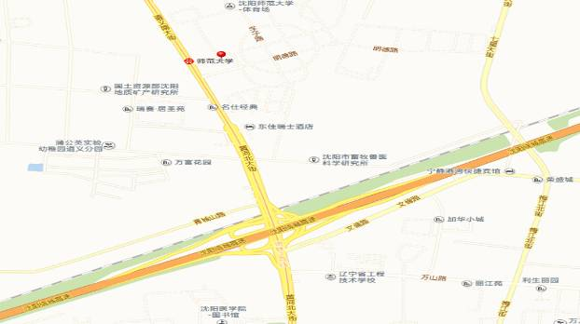
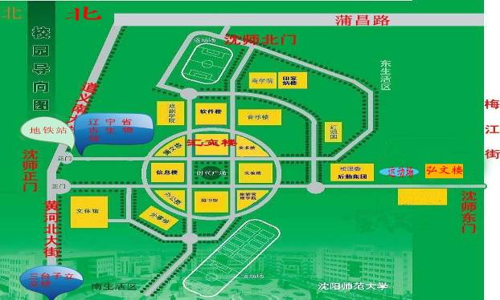

考场地址：沈阳师范大学汇文楼、弘文楼（沈阳市皇姑区黄河北大街253号）
乘车路线：
地铁2号线到沈阳师范大学站下车
255路：沈阳站（北）—→蒲河大道
236路：沈阳北站—→蒲河大道
141路：兴华公园（南八中路、铁百附近）—→道义开发区
157路：五爱市场西区—→道义开发区
178路：长客总站—→郭七
326路：五爱市场—→新城子
381路：大渡河街（北行附近）—→新城子
382路：大渡河街（北行附近）—→新城子
190路：皇姑屯站—→环北家园
以上公交线路均到沈阳师范大学站下车

周边宾馆联系方式：
东佳瑞士酒店（沈师正门）：024－89847777
翔 宇 宾 馆（沈师正门）：024－89796555
七 天 酒 店（沈师北门）：024－89705777

